TSNmoodle: Tests erstellen
Wählen Sie im Bearbeitungsmodus die Kursansicht „Aktivität anlegen“ – „Test“ (Abb. 1).
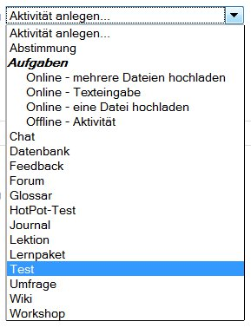
Abb. 1
Es erscheint die umfangreiche Einstellungsmaske des neuen Tests. Vergessen Sie dabei nicht, dass der Test erst dann vollständig ist, wenn Sie aus der Fragenliste Testfragen aufnehmen (siehe TSNmoodle: Fragen für Tests erfassen).
Grundeinträge
Vergeben Sie zunächst im Bereich „Grundeinträge“ einen Namen für Ihren Test und informieren Sie in der Einführung die Teilnehmer über das Testthema und den Inhalt des Tests.
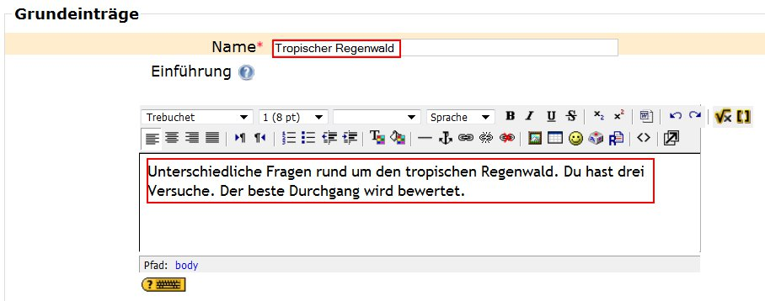
Abb. 2
Zeitsteuerung:
Mit den Einträgen „Testöffnung“ und „Testschließung“ bestimmen Sie im Abschnitt Zeitsteuerung, in welchem Zeitraum der Test stattfindet. Wenn sie die „Testöffnung“ per Häkchen „Ausschalten“, steht er den Teilnehmern zur Verfügung, sobald Sie ihn fertiggestellt haben. Sollen alle Teilnehmer den Test zu einem bestimmten Zeitpunkt bearbeitet haben, tragen Sie das gewünschte Datum bei „Testschließung“ ein, ansonsten schalten Sie die Deaktivierung per „Ausschalten“ aus (Abbildung 3).
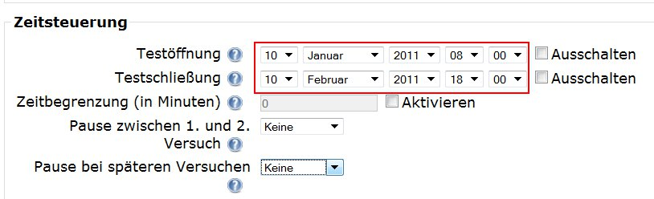
Abb. 3
Anzeige:
Bei längeren Tests ist es sinnvoll, die Fragen auf mehrere Seiten zu verteilen. Wenn Sie bei der Zusammenstellung des Tests Fragen hinzufügen, werden an der entsprechenden Stelle automatisch Seitenumbrüche eingefügt. Sie können diese manuell anpassen (Abbildung 4).
Die Zahl der Fragen pro Seite legen Sie im Bereich „Anzeige“ fest. Enthält der Test etwa 12 Fragen und stellen Sie diesen Parameter auf 3 ein, präsentiert Moodle einen vierseitigen Test. Mit der Auswahl „Unbegrenzt“ zeigt Moodle alle Fragen auf einer Seite an. Mit der Option „Fragen mischen“ ordnet Moodle die Fragen bei jedem Versuch neu zufällig an. Mit der Option „Antworten innerhalb der Fragen mischen“ verändert Moodle die Abfolge der vorgegebenen Antworten, etwa bei Multiple-Choice-Fragen.
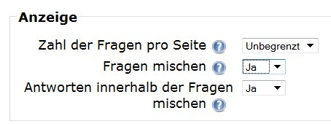
Abb. 4
Versuche und Bewertung:
Gestehen Sie den Teilnehmern mehrere Versuche zu. Moodle kann auf vier verschiedene Weisen bewerten: auf der Basis des besten, des ersten, des letzten Versuchs oder anhand des Durschnitts.
Um den Teilnehmern in jedem Testdurchgang einen neuen, unbearbeiteten Test anzubieten, setzen Sie die Einstellung „Jeder Versuch basiert auf dem vorigen“ auf „Nein“. Sollen die Teilnehmer den Test in mehreren, aufeinanderfolgenden Durchgängen fertig stellen dürfen, wählen Sie „Ja“ (Abbildung 5).
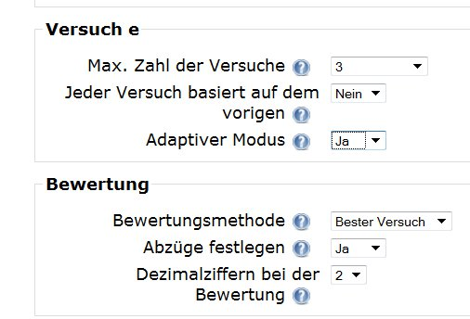
Abb. 5
Berichtsoptionen:
Nach der Bearbeitung des Tests erhalten die Teilnehmenden in der Regel eine Rückmeldung. Sie bestimmen im Abschnitt „Berichtsoptionen“, zu welchem Zeitpunkt dies geschieht und woraus sie besteht. Folgende Zeitpunkte stehen zur Verfügung (Abbildung 6).
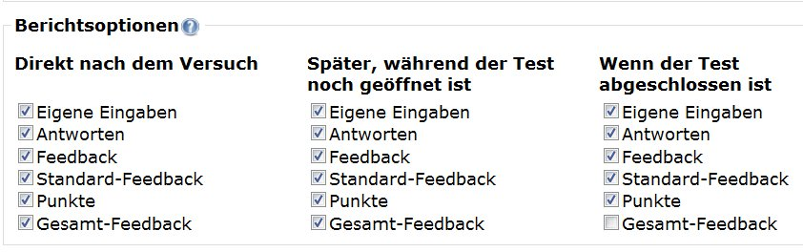
Abb. 6
Wollen Sie vermeiden, dass die richtigen Antworten vor der Testschließung „durchsickern“, aktivieren Sie die Option „Antworten“ ausschließlich in der dritten Spalte.
Sicherheit:
Die Maßnahmen im Abschnitt „Sicherheit“ können Betrugsversuche der Teilnehmer nur erschweren. Um sie zu unterbinden, fehlen Moodle derzeit die technischen Voraussetzungen. So schränkt „Test in einem ‚sicheren‘ Fenster zeigen“ Maus- und Tastaturbefehle ein, was z.B. das Kopieren von Textteilen erschwert. Indem Sie ein Kennwort für den Test vergeben, können sie den Teilnehmerkreis mit „Kennwort erforderlich“ auf jene beschränken, die dieses Passwort kennen (Abbildung 7).
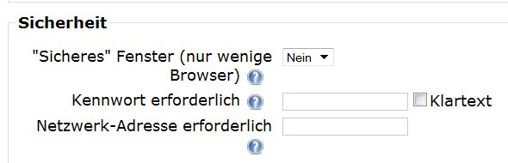
Abb. 7
Weitere Modul-Einstellungen:
Im Abschnitt „Weitere Modul-Einstellungen“ entscheiden Sie, ob (und wie) in einzelnen Gruppen gearbeitet werden soll, sofern dies nicht im gesamten Kurs für alle Aktivitäten festgelegt ist (Abbildung 8).
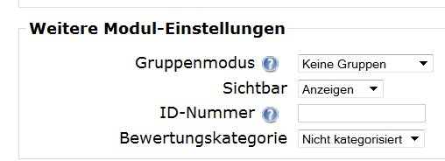
Abb. 8
Gesamt-Feedback:
Der Abschnitt „Gesamt-Feedback“ erlaubt es, den Teilnehmenden eine Rückmeldung darüber zu geben, wie Sie die im Test erreichte Prozentzahl bewerten.
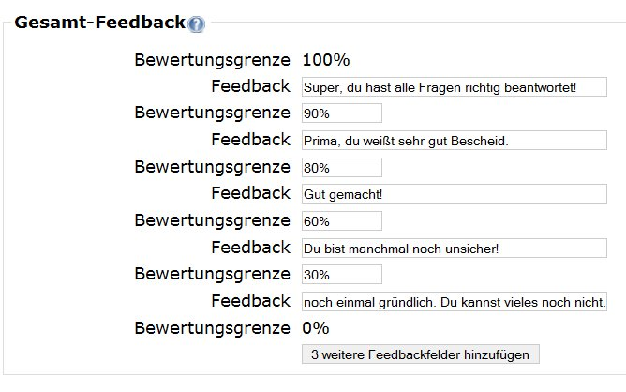
Abb. 9
Klicken Sie zum Schluss auf die Schaltfläche „Speichern und zum Kurs zurück“.
Im Moodle-Kurs erscheint nun die Testanzeige, allerdings noch ohne Fragen.

Fragen auswählen
Nur mit den Grundeinstellungen ausgestattet, fehlt einem Test noch das Wesentliche – die Testfragen. Diese müssen zuerst in einer Fragenliste erfasst werden (siehe Anleitung TSNmoodle: Fragen für Tests erfassen).
Um einzelne Fragen in den Test aufzunehmen, klicken Sie auf den Testnamen in Ihrem Moodlekurs, z.B. auf den Test mit dem Namen „Tropischer Regenwald“ (Abbildung 10).
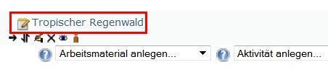
Abb. 10
Um eine Frage in den Test aufzunehmen, klicken Sie unter „Aktion“ auf den Doppelpfeil <<. Um mehrere Fragen auszuwählen, klicken Sie auf die entsprechenden Kästchen vor den Fragen und weisen Sie dem Test unter „Ausgewählt“ über den Button „Hinzufügen“ zu (Abbildung 11).
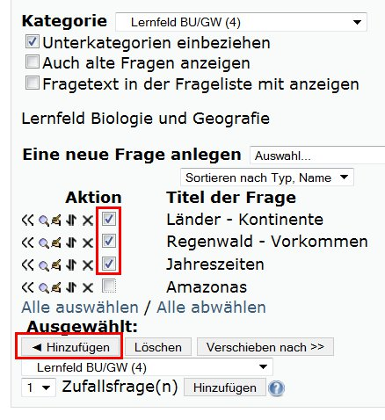
Abb. 11
Nach der Auswahl lässt sich die Reihenfolge der Fragen im linken Bereich mit den Pfeiltasten verändern (Abbildung 12).
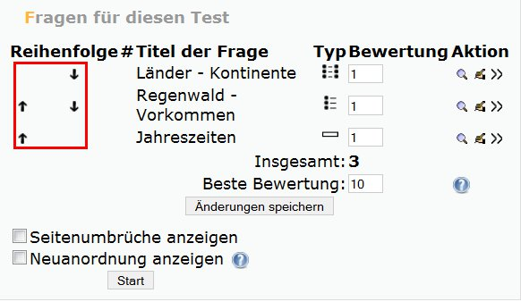
Abb. 12
In der Spalte „Bewertung“ werden die für die Fragen vorgesehenen Bewertungspunkte aufgeführt. Moodle addiert diese automatisch. Für jede Frage kann die Punktezahl und somit das Gewicht der Frage im Test angepasst werden. „Beste Bewertung“ legt fest, wie viele Punkte in diesem Test vergeben werden, wenn ein Teilnehmer alle Fragen beantwortet.
Angenommen, ein Kurs enthält vier Tests, die jeweils ein Viertel der Lerninhalte abdecken. Jeder Test könnte dann mit 25 Punkten als „Beste Bewertung“ versehen werden. Ein Teilnehmer, der alle vier Tests richtig beantwortet, würde dann 100 Punkte erhalten.

Testvorschau für Teilnehmer unterbinden
Bevor die Lernenden den Test durchführen, sollte der Unterrichtende prüfen, ob sich der Test für die Teilnehmer im Vorschau-Modus (Abbildung 13) öffnet und ob er sich tatsächlich durchführen lässt.
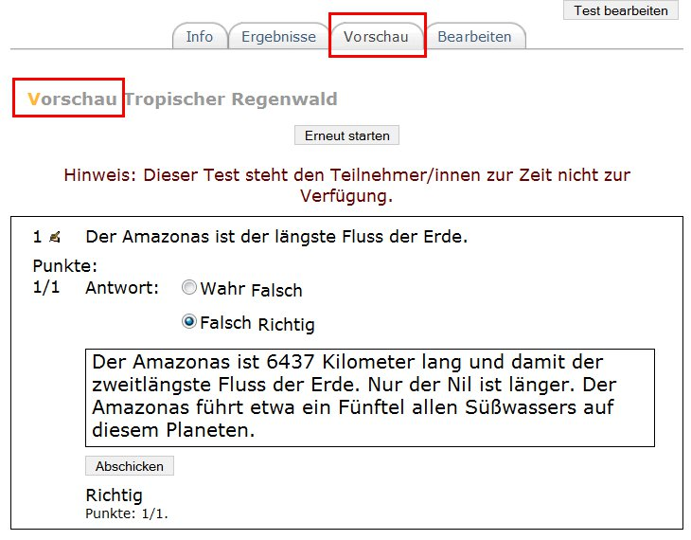
Abb. 13
Bewertungen einsehen
Klicken Sie im Block „Administration“ auf „Tests“ (Abbildung 14).
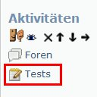
Abb. 14
Für jeden Test liefert die Registerkarte „Ergebnisse“ eine Übersicht über die Teilnehmer, ihre Testversuche und deren Bewertung (Abbildung 15).
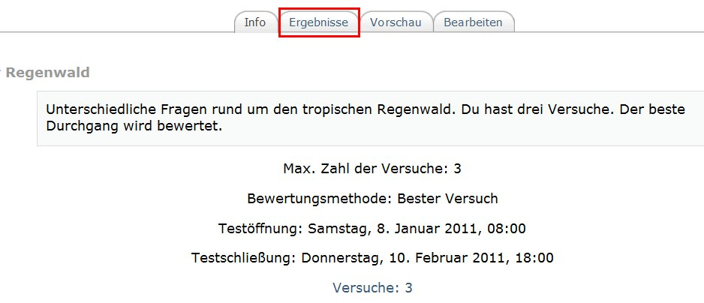
Abb. 15
Die Übersichtsanzeige (Abbildung 16) führt die Testergebnisse aller Teilnehmenden auf.
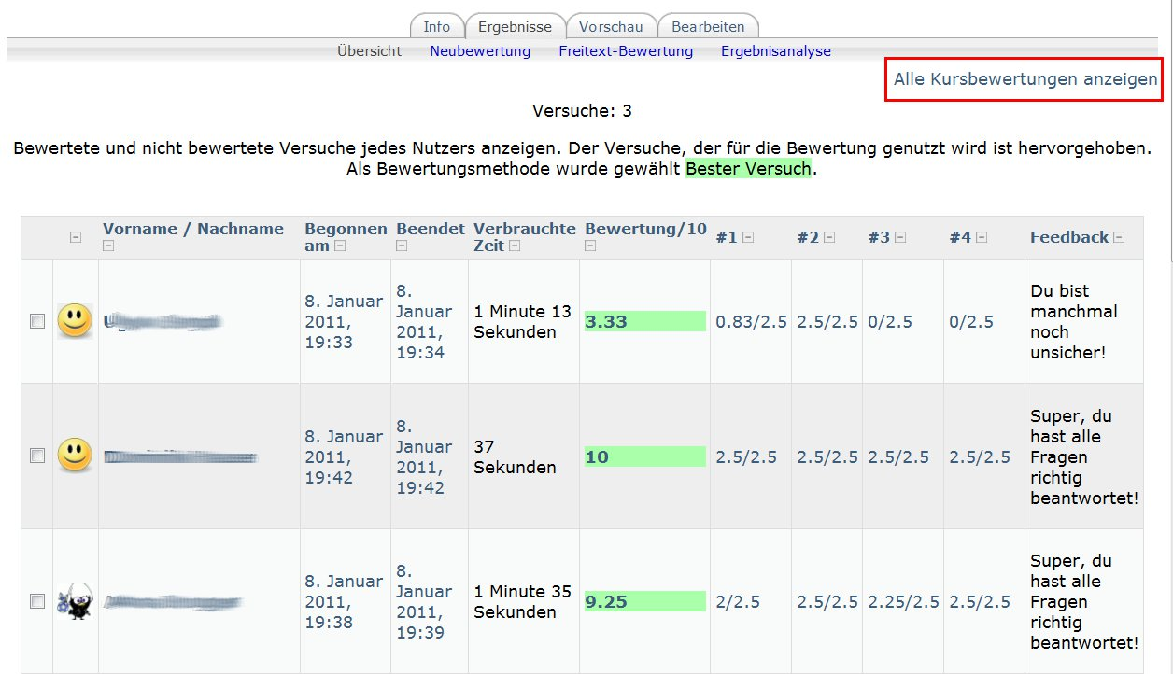
Abb. 16
Die Liste lässt sich beispielsweise nach Vor- oder Nachname sowie nach der Bewertung auf- oder absteigend sortieren. Klicken Sie dazu rechts oben auf „Alle Kursbewertungen anzeigen“.
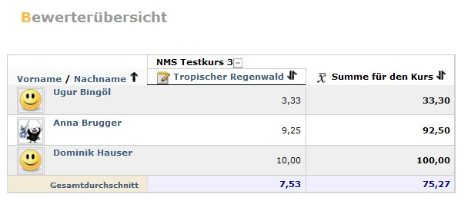
Abb. 17
Sie können die Ergebnisanalyse auch im „Excel-Format herunterladen“(Abbildung 18) und auf Ihrem Computer speichern (Abbildung 19).

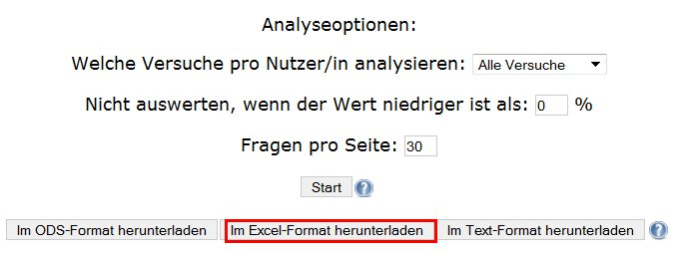
Abb. 18
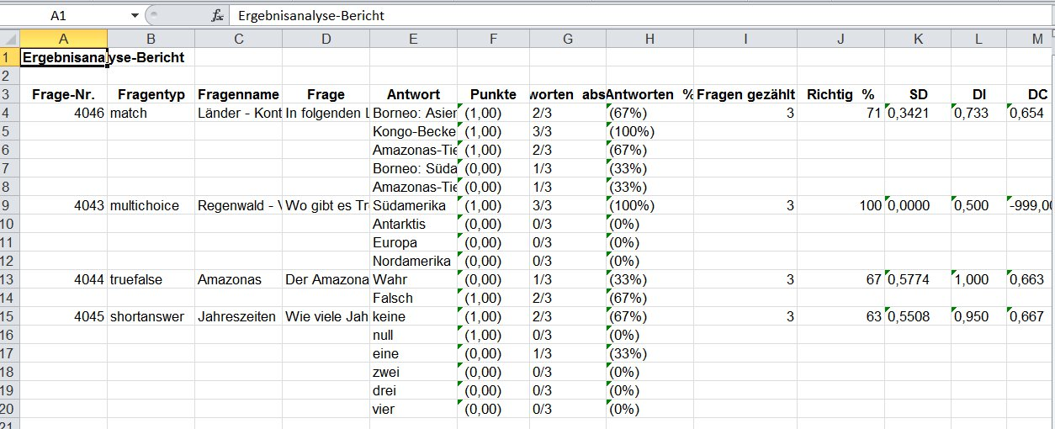
Abb. 19

